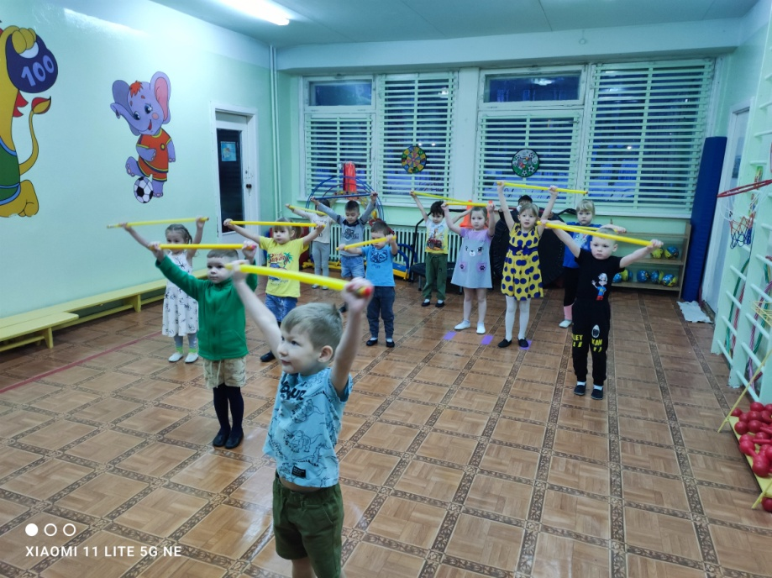

Хотите, чтобы и ваш ребенок рос сильным и здоровым? Тогда с раннего детства приучайте его к здоровому образу жизни - закаливайте, делайте вместе зарядку.
Утренняя зарядка для детей очень полезна по ряду обоснованных причин.
Во-первых, у детей регулярно занимающихся утренней зарядкой значительно лучше сопротивляемость к болезням, то есть крепче иммунитет.
Во-вторых, зарядка – это отличный способ быстро избавиться от утренней сонливости, она обеспечивает прилив энергии и бодрости.
В-третьих, ребенок, который привык начинать день с утренней зарядки, отличается дисциплинированностью и организованностью. Также утренние упражнения способствуют физическому развитию, укреплению опорно-двигательного аппарата.
Но часто бывает так, что ребенок не проявляет особого желания и энтузиазма когда, мы — взрослые, предлагаем ему заняться этим полезным делом — зарядкой.
Как же приучить детвору к утренним упражнениям? Что нужно сделать, чтобы дети сами хотели и систематически, каждое утро делали утреннюю зарядку?
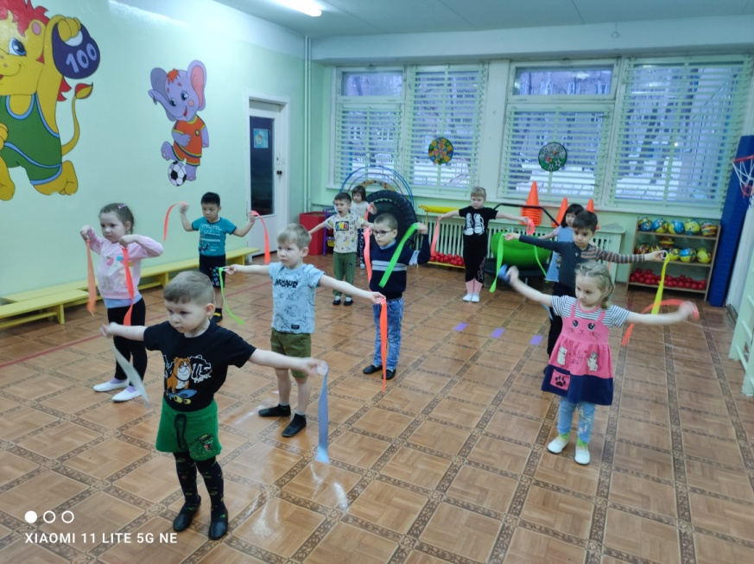

Главное — желание!
Заставлять ребенка нельзя. Угрозы, физическое и моральное наказание не принесут успеха. Ребенок станет делать утреннюю зарядку против своей воли, что приведет к ненависти к спорту. Помимо этого, выполняя упражнения, малыш будет получать психологическую травму, что никак не способствует здоровью. Итак, правило номер один — это утренняя зарядка для детей должна выполняться с желанием.
Подобрать время
Второе правило выполнения зарядки по утрам заключается в подборе времени. Зарядка должна выполняться в определенные часы каждое утро. Никаких выходных и праздников. Исключением должна стать болезнь ребенка, его плохое самочувствие и вялое настроение. В этом случае нужно пропустить упражнения, но вернуться к ним на следующий день.
Делать зарядку всей семьей
Прежде чем думать, как заставить ребенка делать зарядку, родителям нужно убедить самих себя. Ведь выполнять упражнения нужно всем вместе, подавая ребенку прекрасный пример. Вместе с мамой и папой малыш с удовольствием будет делать зарядку, и повторять за ними даже сложные упражнения.
На заметку:
Подбирать упражнения нужно с учетом возраста ребенка. Сложные приседания и отжимания, которые пятилетний малыш не сможет выполнить, делать не рекомендуется. Ребенок попытается повторить за своим спортивным папой, который с легкостью делает 30 отжиманий, но у него не получится и это вызовет психологическую травму и отказ от утренней детской зарядки.
Завлечь ребенка игрой
А теперь о том, как правильно делать утром зарядку, чтобы это понравилось малышу, и он захотел снова ее выполнять. Для этого существует несколько правил:
-выполнять упражнения сразу после сна;
-нельзя есть перед зарядкой и пить;
-превращать утреннюю зарядку в праздник бодрости и поднятия духа;
-включить веселую музыку;
-родители должны быть в хорошем настроении.
Интереснее ребенку будет, если зарядку делать в форме игры, а не заставлять малыша. Например, поставить сценку. Выучить стишки и читать их по ролям. Можно использовать различные спортивные аксессуары — мячи, гантели и так далее.
Соблюдая ряд нехитрых правил, можно привить у ребенка любовь к утренней зарядке. Главное, чтобы ему было интересно и весело. Так он захочет делать упражнения каждое утро, что постепенно перерастет в привычку.
